Návod stavby vozu 054 Bdtn – 1:120 TT
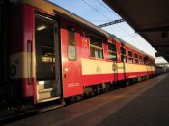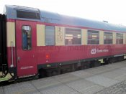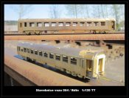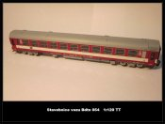
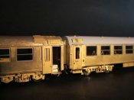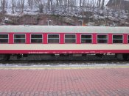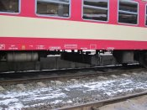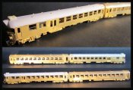

Vůz Bdtn / 054
Přípojné vozy řad Bdtn⁷⁵⁶, číslované v intervalu 50 54 21-29, do 1.1.2009 označené 054.2, a Bdtn⁷⁵⁷, číslované v intervalu 50 54 20-29, jsou přípojné osobní vozy z vozového parku ČD. Jsou primárně určeny do souprav s motorovým vozem 854, případně s řídícím vozem 954 - Bfbrdtn⁷⁹⁴ a ABfbrdtn^{795.} Všechny tyto vozy vznikly modernizací vozů řad 053 - Btn⁷⁵⁰ a Btn⁷⁵⁵ v KOS Krnov 2004 - 2013. Do vozů byly při modernizaci nainstalovány nové předsuvné nástupní dveře ovládané tlačítky. Mezivozové přechodové dveře jsou nově poloautomatické, ovládané madly. Vozy mají polospouštěcí okna s tónovanými bezpečnostními skly. Okna jsou vybavena stahovacími roletami. Vozy Bdtn⁷⁵⁶ mají 11 fiktivních oddílů a celkem 88 míst k sezení. Ve vozech Bdtn⁷⁵⁷ byl počet fiktivních oddílů snížen na 10, a počet míst k sezení klesl na 80. Do 21. vyrobeného vozu zůstala původní sedadla, která byla pouze přečalouněna. V 22.–25. voze jsou použity renovované sedačky z vyřazené elektrické jednotky 470. Od 26. vozu jsou dosazovány nové sedačky od výrobce MSV Interier a od 32. vozu došlo opět ke změně typu sedadel. Zároveň došlo k výměně podlahových krytin, obložení, stolků pod okny a odpadkových košů. Z další výbavy je cestujícím k dispozici audio-vizuální informační systém a tlačítko "Zastávka na znamení". V jednom nástupním prostoru se nachází místo pro přepravu jízdních kol, dětských kočárků a velkých zavazadel. Na druhém jsou umístěny dvě buňky WC s uzavřeným systémem a elektrický rozvaděč. Vozy byly z výroby lakovány do červeného nátěru s širokým krémovým pruhem pod okny. Některé vozy byly nalakovány i do nového jednotného korporátního designu ČD od studia Najbrt. 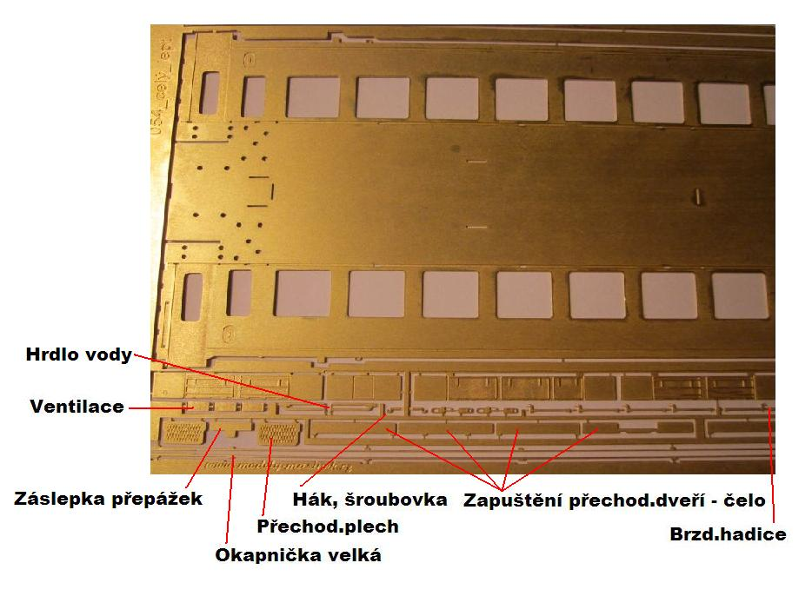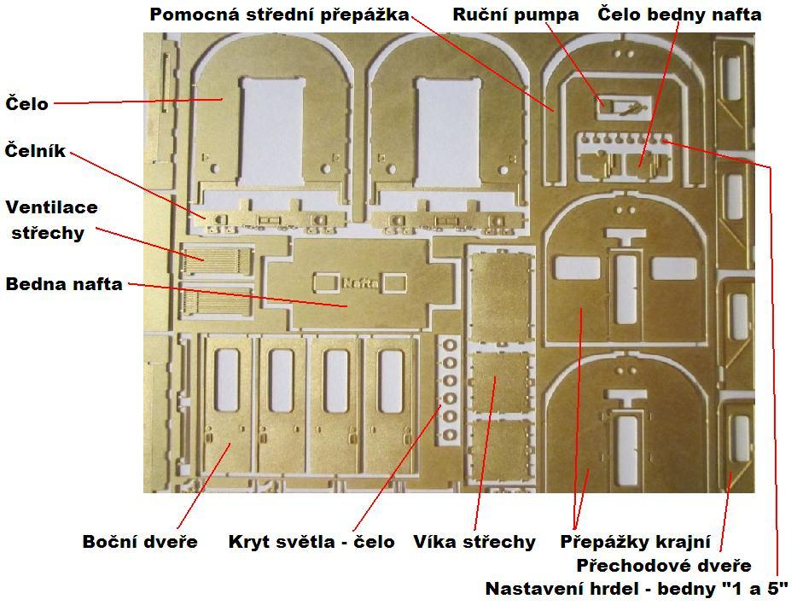 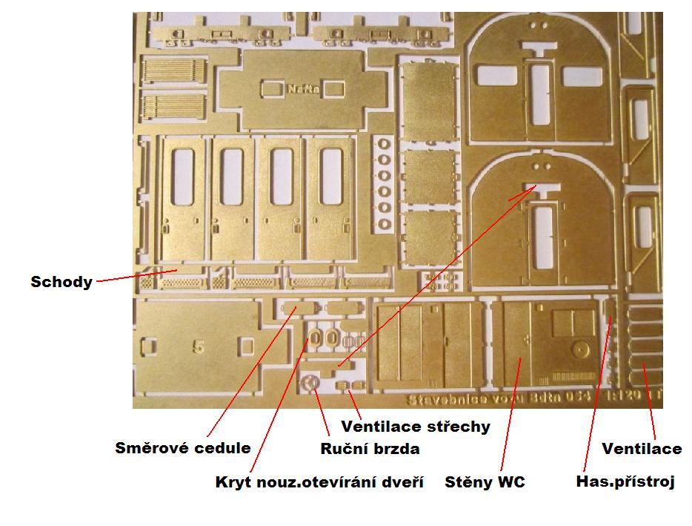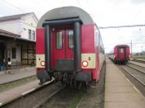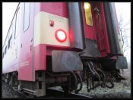
Str.1
Čela - Pro každou stranu najdeme v leptané sadě 4 potřebné díly pro zapuštění dveří na čelech. Letujeme z vnitřní strany horní díl, pak dva boční a na konec spodní díl. Můžeme přiletovat i přechodové dveře, simulovat lze jak zavřený, tak i otevřený stav. Pro přechodový plech jsou ve spodní straně připravené dva zámky - otvory. Při zavřeném stavu dveří si dveře nejdříve spojíme nějakým odpadem z leptu - rámečkem.
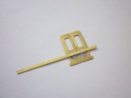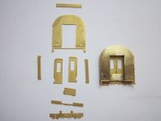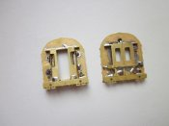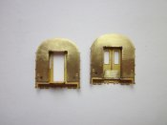Příprava a ohnutí střechy - Střecha se dá ohnout jen v ruce, nebo pomocí ohýbačky. Jelikož má střecha na své spodní straně drážky, ohýbá se lehce, síla plechu je v drážce vždy poloviční, tedy 0,15 mm. Tvar - sklon kontrolujeme pomocí jedné z přepážek. Čím více přepážek budeme ke střeše letovat, tím více se rovnají i bočnice. Každá přepážka má svůj zámek - výstupek, který zapadne do střechy - otvoru. V bočnici na vnitřní straně jsou drážky i pro vedení přepážky, tím je zajištěno i zachování správného úhlu. Pokud máme střechu dostatečně srovnanou, můžeme přepážky přiletovat, vždy od středu střechy ke krajům, při tom držíme přepážku v kleštích tlakem ruky dolů.
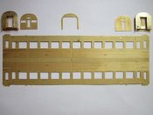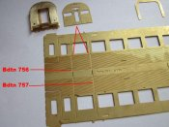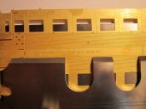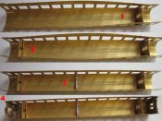
Bdtn 756 první a druhá fotografie níže/ Bdtn 757 třetí a čtvrtá fotografie.
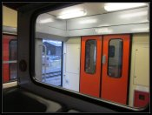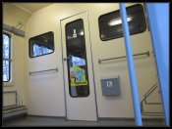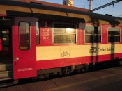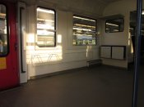
Střední přepážka je zde jen pro pevnostní účely. Jedna z krajních přepážek má u dveří 3 a 3 otvory - zámky pro následné přepážky, stěny WC. Tato je na té straně, kde jsou otvory ve střeše pro ventilaci a pro dekly. Přepážky WC - Vše pasuje do otvorů v přepážce s dveřmi a do mezery na vnitřní straně bočnice. Proto jsou u těchto malých přepážek také vidět malé výstupky. Ohnutí je snadné a přesné, to zajistí rysky na spodní straně přepážek WC. Pro kontrolu přikládáme fotografie přepážek na skutečném voze 054. Vše je provedeno do nejmenších detailů. Jen kolo ruční brzdy se nachází v sadě zvlášť. Může se připevnit hned, nebo lépe později, již ve své červené podobě.
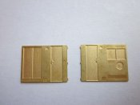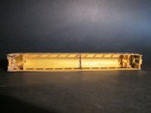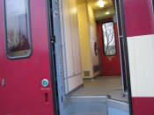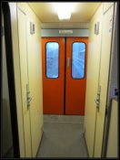Zabroušení střechy a rohů - Po drobném letování střechy na vnější straně v místech přepážek, střechu lehce zbrousíme po celé délce jehlovým pilníčkem, případně šmirgl papírem. Tím získáme ještě více kulatější tvar střechy pro maximální spokojenost z výsledku.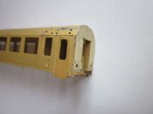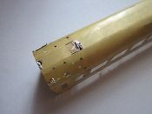 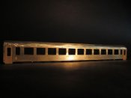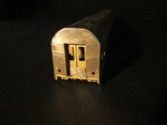
Str.2
Drobné díly - Po zabroušení střechy připevníme okapničky, které pasují do připravené rysky na bočnici a do daných otvorů. Upevnění provádíme z vnitřní strany. Za povšimnutí stojí detail, okapnička je v šířce nad dveřmi drobně zesílena.
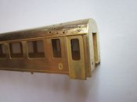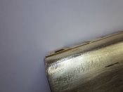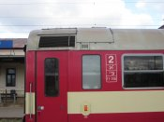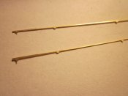
Připevníme ventilaci střechy. Je potřeba celkem 8 kusů. Každá najde své přesné místo tam, kde je střecha proleptaná skrz. Na ,,základní, spodní,, část ventilace pak přilepíme ještě horní část. Tím je získán věrohodnější tvar.
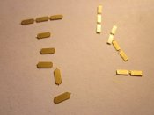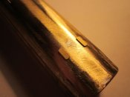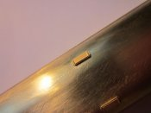
Kroužky na koncová světla. Čela můžeme doplnit o háky, šroubovky a brzdové hadice. Nouzové otevírání dveří - dílky pasují do připravených otvorů na bočnici. Boční dveře. Mohou se připevnit až po laku modelu.
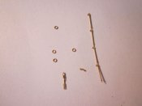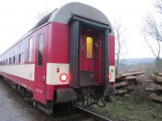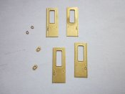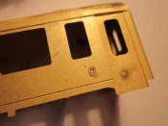
Napouštění vody. Připevnit pouze při vhodném poloměru trati, kde bude model v provozu. Tento dílek zabraňuje plnému natáčení podvozku. Dekly a ventilace na střeše.
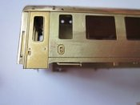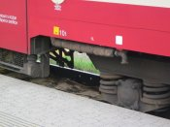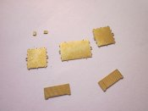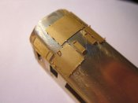Otevřené boční dveře - Dveře se dají otevřít střihnutím nůžek do bočnice. Schody a "deska" před schody pak vznikla z odpadu leptů. Tento krok dělat nemusíte, je to jen malá ukázka, možnost jisté odlišnosti.
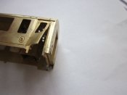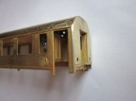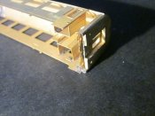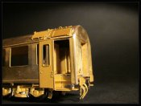

Str.3
Spodní výbava - Bedny jsou na spodní straně leptu očíslovány. Z odpadu materiálu si připravíme dva kousky, které přiletujeme k rámu na předem označené místo fixou. V rámu nejsou připravené žádné otvory pro spodní výzbroj, protože jde o rám univerzální, ne pouze pro tento konkrétní vůz. Podložkou, zde 3 mm maticí podložíme bednu a následně ji přes packy letujeme. Bedny ze sady odstřihneme i včetně okraje nad bednou. Na dílek "1 - Nafta" připevníme čelní kryt. Na dílky "1" a "5" přijdou připevnit ještě dílky - víka.
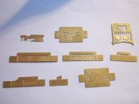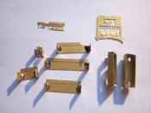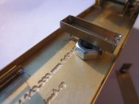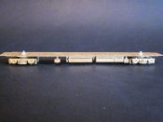
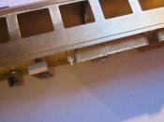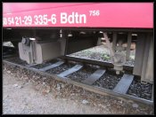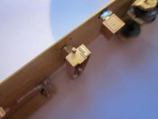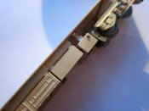
Pro lepší přehled jsou okna na fotografiích očíslovaná ( 1-11 )
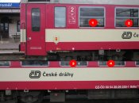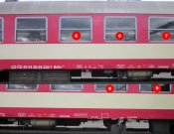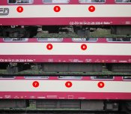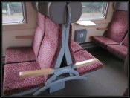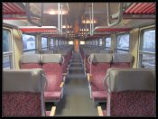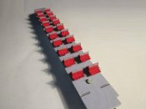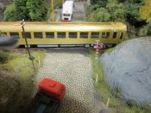Po laku vozu – Seškrábneme skalpelem barvu na dveřích v místě zámku, obarvíme tlačítka otevírání dveří na zelenou, obtáhneme gumy a kryty světel černým lihovým fixem. Natřeme černou barvou čelníky, gumy - měchy přestříkáme do černé barvy. Na čelech zvýrazníme držáky označení konce vlaku, na bocích pak červenou ( oranžovou ) barvou nouzové otevírání dveří. Stupačky a schody obarvíme na černou a připevníme k vozu. Vůz můžeme doplnit ještě šroubovkou a brzdovými hadicemi. Po připevnění rámů oken vůz zasklíme fólií. Pár figurek ve voze by jistě udělalo další parádu. Po osazení nárazníků a po vložení interiéru je model hotov.
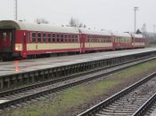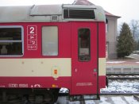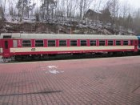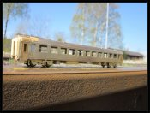

Děkujeme Vám za zakoupení tohoto výrobku a přejeme příjemnou stavbu. Více najdete na našich stránkách www.modely-masinek.cz

Str.4

